Простая двухчастная форма – это такая форма, которая состоит из двух частей: первая часть – период, а вторая – не сложнее периода. Она очень близка куплетной форме (запев, припев) и часто используется в песенной форме.
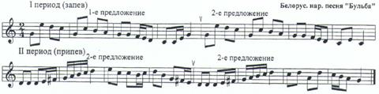
Репризная двухчастная форма – такая форма, в которой во втором периоде повторяется одно из предложений первого периода.
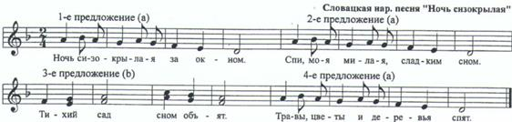
В вокальной музыке двухчастная форма используется как форма куплета.
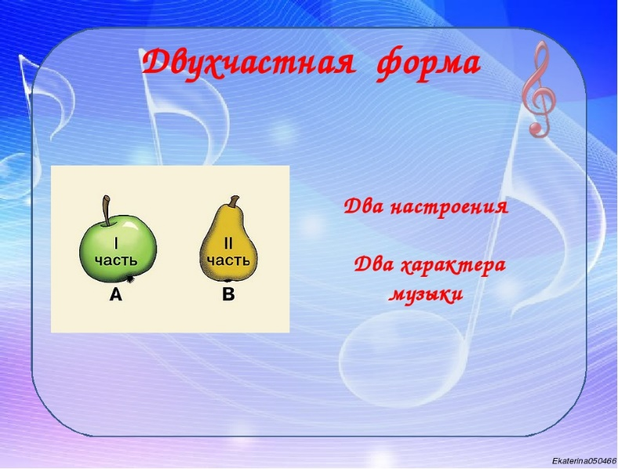
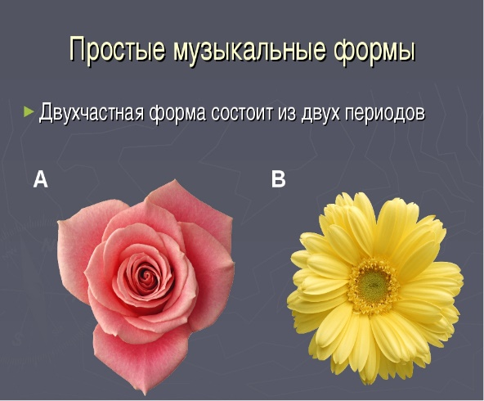

Трёхчастная форма
Проста́я трёхча́стная фо́рма — музыкальная форма, состоящая из трёх частей, первая из которых является периодом, вторая является неустойчивым построением либо также периодом, а третья — точное или незначительно изменённое повторение первой. Части простой трёхчастной формы называются соответственно экспозицией, разработкой и репризой. Форма встречается в небольших инструментальных произведениях (прелюдии, этюды, танцевальные пьесы) и как составная часть более развёрнутой формы. Схема трёхчастной формы — A—B—A₁.

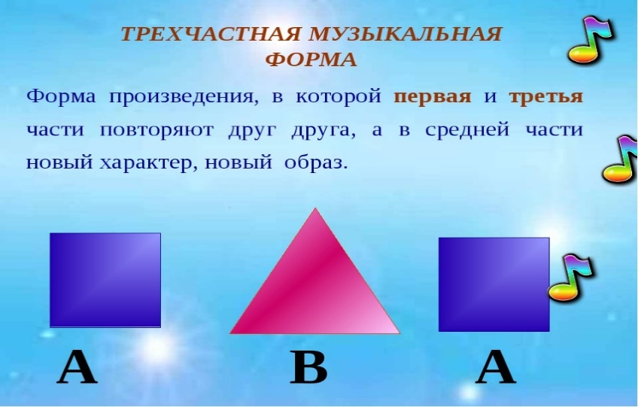

Задания по Музыкальной литературе 4 класс
Тема: Двухчастная, Трёхчастная форма
1. Что такое Двухчастная форма? Напишите формулу двухчастной формы
2. Что такое Трёхчастная форма?
3. Какая музыкальная форма соответствует формуле А - В - А?
4. Как называются части в простой трёхчастной форме?

Домашнее задание: Нужно прочитать и ответить на вопросы письменно в тетради, сфотографировать и выслать на любой удобный вам мессенджер- Ватсап, Вайбер, ВК, до 23 апреля. Мисриеву Р.Э. тел.89202911921. ПОДПИШИТЕ ФАМИЛИЮ

